Муниципальное дошкольное образовательное учреждение
«Детский сад № 225»

Консультация для родителей
«Будем вместе мы играть
и здоровье укреплять»
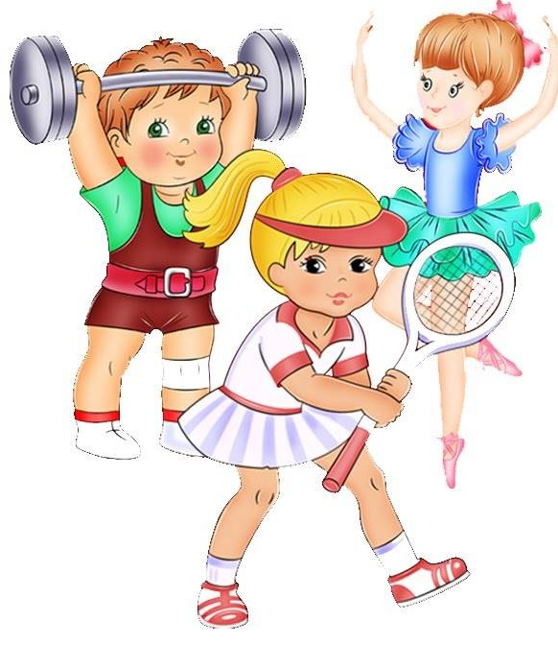
Подготовила воспитатель:
Моржухина Н.И.

Ярославль, 2021

Без движений ребенок не может вырасти здоровым. Вряд ли можно найти родителей, которые не хотят, чтобы их дети росли здоровыми. Однако, как добиться этого, многие не знают.
Известно, что игра – основной вид деятельности детей. Она жизненно необходима для сохранения и укрепления их здоровья и физического развития. Ещё в древние времена игры носили не только развлекательный характер, но и лечебный. Один из величайших медиков древности – римский врач Клавдий Гален прописывал своим пациентам вместо лекарств игру в мяч.
Движение – это тоже эффективное лечебное средство. Подвижные игры, построенные на движениях, требующих большой затраты энергии (бег, прыжки, лазание и др.), усиливают обмен веществ в организме. Они оказывают укрепляющее действие на нервную, сердечно-сосудистую, дыхательную системы ребёнка, способствуют созданию бодрого настроения. Активные движения повышают устойчивость к заболеваниям, что очень важно при возникновении простудных инфекционных заболеваниях, вызывая мобилизацию защитных сил организмов, способствует улучшению питания тканей, формированию скелета и правильной осанки.
Все дети любят двигаться, бегать наперегонки, прыгать, играть в мяч, кататься на велосипеде. Такая активность помогает им получить необходимую физическую нагрузку, развивать физические качества. Например, для того чтобы увернуться от «ловишки», надо проявить ловкость, а спасаясь от него, бежать как можно быстрее. Увлеченные сюжетом игры, дети могут выполнять с интересом много раз одни и те же движения, не замечая усталости, а это приводит к развитию выносливости.
Во время проведения подвижных игр дети действуют в соответствии с правилами, которые обязательны для всех участников. Правила регулируют поведение играющих и способствуют выработке взаимопомощи, дисциплинированности. Вместе с тем необходимость выполнять правила, а также преодолевать препятствия, неизбежные в игре, содействует воспитанию волевых качеств – выдержки, смелости, решительности, умения справляться с отрицательными эмоциями.
Родители не только сохраняют здоровье своего ребенка, но и стараются укрепить его. Часто, многие даже не знают, как подготовить место для подвижных игр и физических упражнений?
Любое движение активизирует дыхание ребенка, увеличивает потребление кислорода. В связи с этим следует отдавать предпочтение подвижным играм и упражнениям на свежем воздухе. Если, наши погодные условия не позволяют вам играть с ребенком на улице, тогда следует хорошо проветривать помещение.
В целях безопасности необходимо убрать те предметы, которые мешают двигаться или могут травмировать ребенка.
Активный интерес к физическим упражнениям пробуждают у детей разнообразные игрушки и предметы, которые имеются в доме (мячи, обручи, круги, кегли, скакалки, кубики, а также санки, лыжи, надувные резиновые игрушки, качели, лесенки и т.д.). Ребенку нужно предоставить возможность что-нибудь катать, бросать, взбираться по лестнице, качаться, перепрыгивать и т. п.
«Как заинтересовать ребенка подвижной игрой и физическими упражнениями?» - спрашивают многие молодые родители. Ответ достаточно прост: здорового ребенка не нужно заставлять заниматься физкультурой — он сам нуждается в движении и охотно выполняет новые задания, играет в подвижные игры. Ни в коем случае не следует принуждать ребенка к выполнению того или иного движения или превращать игры в скучный урок. Во время занятий ценятся главным образом те упражнения, которые ребенок выполняет с радостью, без нажима со стороны взрослых, не подозревая о том, что подчиняется их желаниям. Постепенно вовлекайте ребенка во все новые виды игры и забавы, систематически повторяя их, чтобы ребенок закрепил изученные движения. Прекрасно, если вы ободрите ребенка похвалой, удивитесь тому, какой он крепкий, ловкий, сильный, сколько он умеет. Пробудить у ребенка интерес к физическим упражнениям поможет также демонстрация его умений перед остальными членами семьи или же его сверстниками. Так постепенно у ребенка развиваются уверенность в своих силах и стремление учиться дальше, осваивая новые, более сложные движения и игры.
Если у ребенка нет желания заниматься, проанализируйте причины такого негативного отношения к физическим упражнениям, чтобы в дальнейшем создавать более благоприятные условия. Например, некоторые полные дети не любят заниматься потому, что им тяжело двигаться, они склонны к лени. Таких детей следует всячески привлекать к занятиям, чтобы они не отставали в двигательном развитии. Кроме похвалы, побуждением для них может служить и убедительное объяснение, почему так необходимы физические упражнения. В первую очередь для того, чтобы не болеть, чтобы он не был похож на медвежонка, чтобы его не перегнали другие дети, чтобы он скорее научился плавать – кстати, полные дети обладают прекрасными данными для освоения плавания.

Когда и сколько заниматься?
Продолжительность различна: она зависит от возраста ребенка (например, 2 летнему ребенку – достаточно 10 минут, а с 7 летним ребенком можно играть и 45).
Обязательно нужно использовать любую возможность подвигаться вместе с ребенком на свежем воздухе – чаще всего она предоставляется в выходные дни.
Во время утренней зарядки лучше использовать легкие и уже знакомые упражнения, поскольку обычно не хватает времени и терпения для разучивания новых, более сложных упражнений. Продолжительность утренней гимнастики – не более 10 мин.
До обеда обязательно дайте ребенку возможность погулять, покататься на детском самокате или велосипеде, поиграть на свежем воздухе. После обеда – необходим покой. После сна – полезны непродолжительные взбадривающие упражнения.
Во второй половине дня больше времени нужно уделять для освоения разнообразных движений с предметами (игрушками, велосипедами, самокатами, лыжами) и для упражнений на различных снарядах (гимнастических стенках, качелях, горках) – желательно в обществе сверстников или братьев и сестер. Упражнения перед ужином – наиболее частая форма совместных занятий, так как родители, как правило, дома и хотя бы один из них может заняться ребенком. После ужина заниматься с детьми подвижными играми и упражнениями не рекомендуется: интенсивная двигательная деятельность после еды вредна (это касается любого времени суток), а кроме того, после физических упражнений дети трудно засыпают.
Во время совместных подвижных игр и физических упражнений взрослый поднимает, носит, качает ребенка, помогает ему подтянуться, подпрыгнуть, взобраться наверх и т. д. Благодаря этому сами родители развиваются физически, становятся более сильными, ловкими и выносливыми. Такое использование свободного времени полезно для обеих сторон. Ребенок восхищается отцом: какой папа сильный, ловкий, как хорошо выполняет упражнения! Подражает матери в грациозности и координации движений.
Двух- и трехлетних детей правильно ходить, быстро бегать, смело прыгать, ловко лазать и бросать мяч проще всего научить в игре, когда он незаметно для себя, без принуждения выполняет ваши требования и совершенствуется как в двигательном развитии, так и в умении правильно вести себя в коллективе. Отец или мать начинает игру вопросом: «Во что будем играть?». Не нужны длинные рассказы и объяснения, поскольку ребенок их все равно не поймет – сразу включайте его в игру. Можете, например, начать ходить по кругу, бегать, прыгать и лазать, а ребенок будет спонтанно приспосабливаться, подражать вашим действиям и одновременно учиться соблюдать последовательность действий.
Игры для малышей носят тематический характер. Вначале они очень просты, их содержание взято из детского мира: дети, зверушки, простые предметы и действия с ними. Например: «прыгаем, как зайчики», «ходим, как мишки».
Как малышам, так и детям дошкольного возраста нравится играть, и они играют с большим увлечением. Эмоциональную силу игры необходимо использовать для дальнейшего сохранения и укрепления здоровья, а именно для развития красивой походки, быстрого бега, смелых прыжков и скачков, ловкого лазанья и метания. При выборе игры надо основательно продумать, что вы хотите разучить с ребенком, какой вид двигательной деятельности хотите для него избрать. Почти каждое упражнение можно быстро превратить в игру, дав ему какое-нибудь симпатичное название (в соответствии с интересами ребенка: ходить грациозно, как принцесса или прыгать высоко, как супер-герой) и определив, как проводить игру, с чего начать и, конечно, установив простые правила. Для некоторых игр необходим коллектив, по меньшей мере, из 3 детей. Если же у ребенка нет братьев и сестер, детский коллектив, как правило, заменяют родители. Объяснения должны быть ясными и четкими, давать их надо бодрым голосом и тут же показывать все движения. Веселый тон, шутка, смех, активное участие взрослого всегда увлекают ребенка.
И помните физические упражнения и игры только тогда принесут ребенку пользу, когда ими занимаются систематически и с удовольствием. И что самое приятное, что играя с вами, дети так заливисто хохочут, что улыбается самый хмурый папа или строгая уставшая мама.

